Java基础

类的加载
加载->链接（验证+准备+解析）->初始化（使用前的准备）->使用->卸载
1、ClassNotFoundExcetpion
我们在开发中，经常可以遇见java.lang.ClassNotFoundExcetpion这个异常，今天我就来总结一下这个问题。对于这个异常，它实质涉及到了java技术体系中的类加载。Java的类加载机制是技术体系中比较核心的部分，虽然它和我们直接打交道不多，但是对其背后的机理有一定理解有助于我们排查程序中出现的类加载失败等技术问题。
2、类的加载过程
一个java文件从被加载到被卸载这个生命过程，总共要经历5个阶段，JVM将类加载过程分为： （加链初使卸）
加载->链接（验证+准备+解析）->初始化（使用前的准备）->使用->卸载
（1）加载
首先通过一个类的全限定名来获取此类的二进制字节流；其次将这个字节流所代表的静态存储结构转化为方法区的运行时数据结构；最后在java堆中生成一个代表这个类的Class对象，作为方法区这些数据的访问入口。总的来说就是查找并加载类的二进制数据。
（2）链接：
验证：确保被加载类的正确性；
准备：为类的静态变量分配内存，并将其初始化为默认值；
解析：把类中的符号引用转换为直接引用；
（3）为类的静态变量赋予正确的初始值
3、类的初始化
（1）类什么时候才被初始化
1）创建类的实例，也就是new一个对象
2）访问某个类或接口的静态变量，或者对该静态变量赋值
3）调用类的静态方法
4）反射（Class.forName(“com.lyj.load”)）
5）初始化一个类的子类（会首先初始化子类的父类）
6）JVM启动时标明的启动类，即文件名和类名相同的那个类
（2）类的初始化顺序
1）如果这个类还没有被加载和链接，那先进行加载和链接
2）假如这个类存在直接父类，并且这个类还没有被初始化（注意：在一个类加载器中，类只能初始化一次），那就初始化直接的父类（不适用于接口）
3）加入类中存在初始化语句（如static变量和static块），那就依次执行这些初始化语句。
4）总的来说，初始化顺序依次是：（静态变量、静态初始化块）–>（变量、初始化块）–> 构造器；
如果有父类，则顺序是：父类static方法 –> 子类static方法 –> 父类构造方法- -> 子类构造方法

双亲委派
回到双亲委派的问题上，接下来了解下类加载器的种类：
1-启动类加载器（BootStrapClassLoader），负责加载%JAVA_HOME%\bin目录下的所有jar包，或者是-Xbootclasspath参数指定的路径；
2-扩展类加载器(ExtClassLoader)：负责加载%JAVA_HOME%\bin\ext目录下的所有jar包，或者是java.ext.dirs参数指定的路径；
3-应用程序类加载器(ApplicationClassLoader)：负责加载用户类路径上所指定的类库，如果应用程序中没有自定义加载器，那么次加载器就为默认加载器。
加载器之间的层次关系：

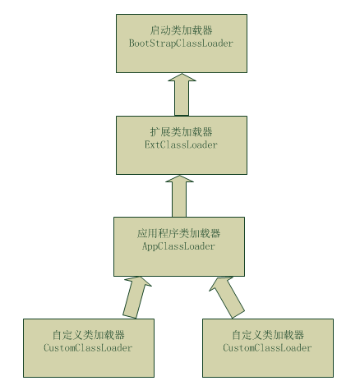
双亲委派机制得工作过程：
1-类加载器收到类加载的请求；
2-把这个请求委托给父加载器去完成，一直向上委托，直到启动类加载器；
3-启动器加载器检查能不能加载（使用findClass()方法），能就加载（结束）；否则，抛出异常，通知子加载器进行加载。
4-重复步骤三；
以上就是双亲委派机制的原理。
接下来举个例子：
大家所熟知的Object类，直接告诉大家，Object默认情况下是启动类加载器进行加载的。假设我也自定义一个Object，并且制定加载器为自定义加载器。现在你会发现自定义的Object可以正常编译，但是永远无法被加载运行。
这是因为申请自定义Object加载时，总是启动类加载器，而不是自定义加载器，也不会是其他的加载器。

人和事物都有缺陷，双亲委派机制也不例外，三次得到破坏：
1-jdk1.2之间，用户直接去调用loadClass()方法；不能保证双亲委派机制的基本规则。后改成findClass()方法。
2-双亲委派机制的自我缺陷，使用了线程上下文类加载器。这种行为打破了双亲委派机制模型的层次关系来逆向使用类加载器，实际上违背了双亲委派机制的一般性原则。
3-用户对程序动态性的追求而导致的。例如鼠标，键盘灯热部署。

对象生命周期
对象的整个生命周期大致可以分为7个阶段：
创建阶段（Creation）、
应用阶段（Using）、
不可视阶段（Invisible）、
不可到达阶段（Unreachable）、
可收集阶段（Collected）、
终结阶段（Finalized）、
释放阶段（Free）

String 为什么要用final修饰
缓存、安全、同步、性能
- 缓存：字符串存储的位置和其他类型的常量不一样,字符串专门有个字符串池,也只有用final修饰才能实现字符串池。字符串池的实现可以在运行时节约很多heap空间，因为不同的字符串变量都指向池中的同一个字符串。但如果字符串是可变的，那么String interning将不能实现(String interning是指对不同的字符串仅仅只保存一个，即不会保存多个相同的字符串。)，因为这样的话，如果变量改变了它的值，那么其它指向这个值的变量的值也会一起改变。
- 安全：如果字符串是可变的，那么会引起很严重的安全问题。譬如，数据库的用户名、密码都是以字符串的形式传入来获得数据库的连接，或者在socket编程中，主机名和端口都是以字符串的形式传入。因为字符串是不可变的，所以它的值是不可改变的，否则黑客们可以钻到空子，改变字符串指向的对象的值，造成安全漏洞。
- 同步：因为字符串是不可变的，所以是多线程安全的，同一个字符串实例可以被多个线程共享。这样便不用因为线程安全问题而使用同步。字符串自己便是线程安全的。
- 类加载器要用到字符串，不可变性提供了安全性，以便正确的类被加载。譬如你想加载java.sql.Connection类，而这个值被改成了myhacked.Connection，那么会对你的数据库造成不可知的破坏。
- 性能：因为字符串是不可变的，所以在它创建的时候hashcode就被缓存了，不需要重新计算。这就使得字符串很适合作为Map中的键，字符串的处理速度要快过其它的键对象。这就是HashMap中的键往往都使用字符串。

为什么要重写hashCode
比较两个对象是否相同，默认是比对地址，如果重写了equals之后重写hashCode方法，比如在讲对象放入HashSet中时，两个对象相同但是hashCode不同造成HashSet中是两个对象
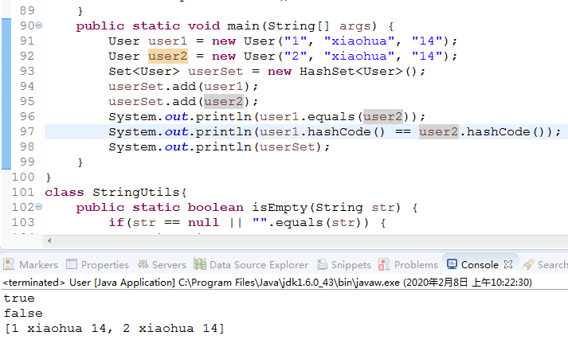

引用类型、基础类型

多线程

锁类型
synchronized和lock
synchronized内部机制
偏向锁、轻量级锁、重量级锁
乐观锁、公平锁....
Wait synchronized lack LockSupport
锁粗化、锁消除、自旋锁
CountDownLacth
Semphare
栅栏

对象信息
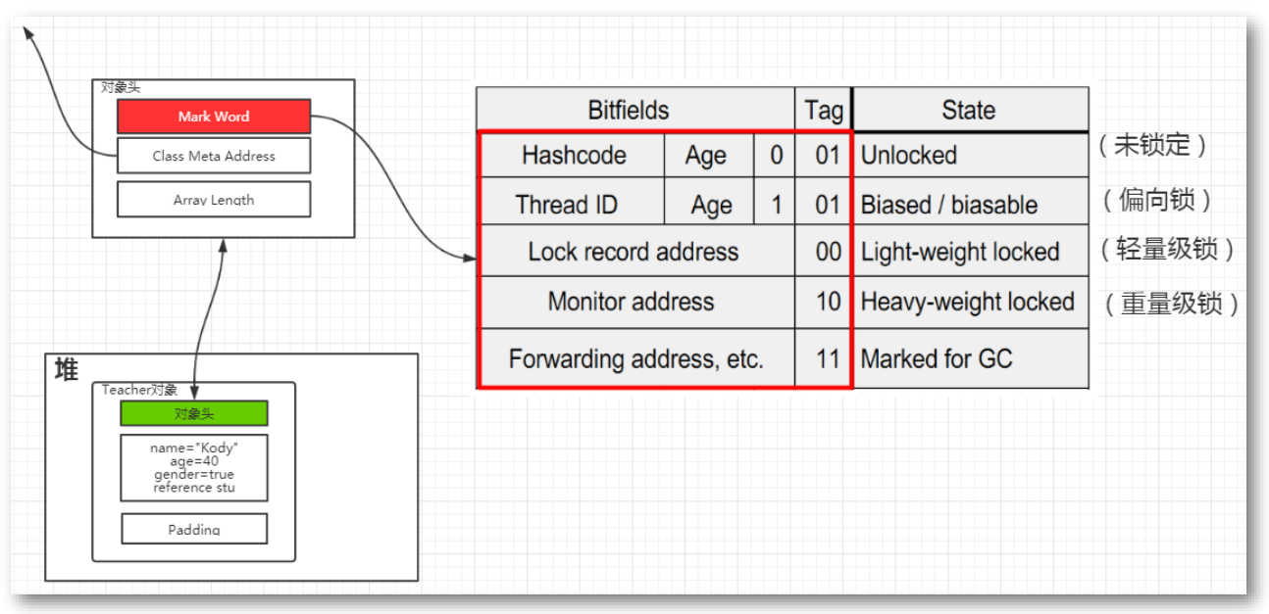

锁升级
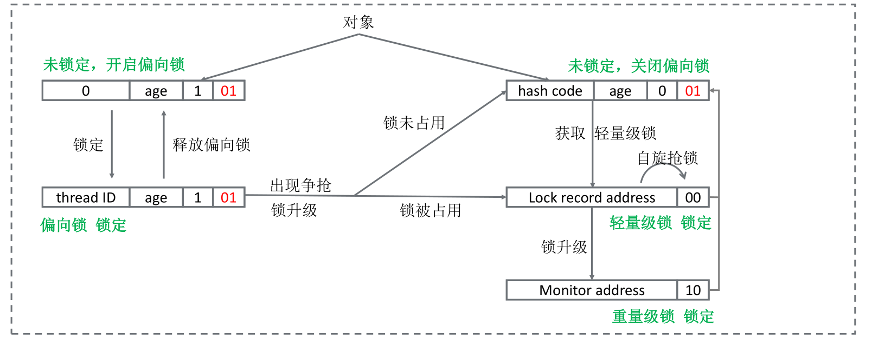

synchronized
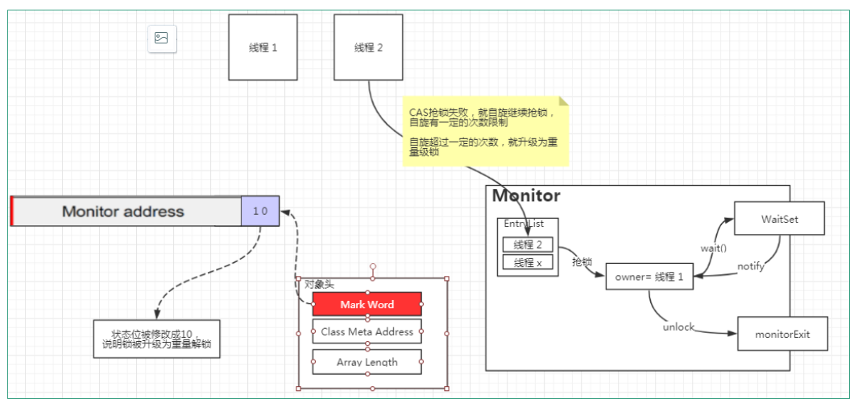

线程池
- 核心线程数
- 最大线程数
- 空闲线程销毁时间、计算的时间类型（毫秒、秒、分钟）
- 任务等待队列
ArrayBlockingQueue：内部只有一个锁，（生产者和消费者用一把锁），内部是一个数据存放数据
LinkedBlockingQueue：内部有两个锁：生产者和消费者各用一把锁，删除、插入产生Node，数据存放在Node里面）
DelayQueue：延迟队列
PriorityBlockingQueue：优先级阻塞队列
SynchronousQueue:无缓冲等待队列
- 拒绝策略

拒绝策略 | 拒绝行为
AbortPolicy | 抛出RejectedExecutionException
DiscardPolicy | 什么也不做，直接忽略
DiscardOldestPolicy | 丢弃执行队列中最老的任务，尝试为当前提交的任务腾出位置
CallerRunsPolicy | 直接由提交任务者执行这个任务（主线程来执行该任务）

限速方案

- 计数器
计数器统计当前的请求数据。

- 漏桶算法
准备一个队列，用来保存请求，另外通过一个线程池定期从队列中获取请求并执行，可以一次性获取多个并发执行

- 令牌桶算法
令牌桶算法是对漏桶算法的一种改进，漏桶算法能够限制请求调用的速率，而令牌桶算法能够在限制调用的平均速率的同时还允许一定程度的突发调用。

ThreadLocal
Threadlocal是静态的，但是它不引用thread，也不引用threadlocalmap.
Put从操作是维护ThreadLocalMap。
Key是弱引用，value是强引用。
弱引用在GC的时候会被回收，就会出现大量的强引用value，造成内存泄漏,所以在清理掉key的时候需要手动调用remove（）;

解决办法：
解决办法是每次使用完ThreadLocal都调用它的remove()方法清除数据，或者按照JDK建议将ThreadLocal变量定义成private static，这样就一直存在ThreadLocal的强引用，也就能保证任何时候都能通过ThreadLocal的弱引用访问到Entry的value值，进而清除掉。

JVM

垃圾回收器
第一篇《Jvm垃圾回收器（基础篇）》主要讲述了判断对象的生死？两种基础判断对象生死的算法、引用计数法、可达性分析算法，方法区的回收。在第二篇《Jvm垃圾回收器（算法篇）》中主要介绍了垃圾回收的几种常用算法：标记-清除、复制算法、标记-整理算法、分代收集算法。那么接下来我们重点研究Jvm的垃圾收集器（serial收集器、parnew收集器、parallel scavenge收集器、serial old 收集器、parallel old收集器、cms收集器、g1收集器）。前面说了那么多就是为它做铺垫的。
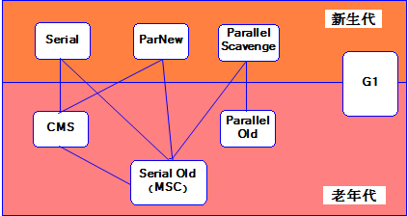
图中展示了7种作用于不同分代的收集器，如果两个收集器之间存在连线，则说明它们可以搭配使用。虚拟机所处的区域则表示它是属于新生代还是老年代收集器。
新生代收集器：Serial、ParNew、Parallel Scavenge
老年代收集器：CMS、Serial Old、Parallel Old
整堆收集器： G1
几个相关概念：
并行收集：指多条垃圾收集线程并行工作，但此时用户线程仍处于等待状态。
并发收集：指用户线程与垃圾收集线程同时工作（不一定是并行的可能会交替执行）。用户程序在继续运行，而垃圾收集程序运行在另一个CPU上。
吞吐量：即CPU用于运行用户代码的时间与CPU总消耗时间的比值（吞吐量 = 运行用户代码时间 / ( 运行用户代码时间 + 垃圾收集时间 )）。例如：虚拟机共运行100分钟，垃圾收集器花掉1分钟，那么吞吐量就是99%

Serial
Serial收集器是最基本的、发展历史最悠久的收集器。
特点：单线程、简单高效（与其他收集器的单线程相比），对于限定单个CPU的环境来说，Serial收集器由于没有线程交互的开销，专心做垃圾收集自然可以获得最高的单线程手机效率。收集器进行垃圾回收时，必须暂停其他所有的工作线程，直到它结束（Stop The World）。
应用场景：适用于Client模式下的虚拟机。
Serial / Serial Old收集器运行示意图
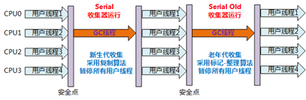

Serial Old
Serial Old是Serial收集器的老年代版本。
特点：同样是单线程收集器，采用标记-整理算法。
应用场景：主要也是使用在Client模式下的虚拟机中。也可在Server模式下使用。
Server模式下主要的两大用途（在后续中详细讲解···）：
- 在JDK1.5以及以前的版本中与Parallel Scavenge收集器搭配使用。
- 作为CMS收集器的后备方案，在并发收集Concurent Mode Failure时使用。
Serial / Serial Old收集器工作过程图（Serial收集器图示相同）：

ParNew
ParNew收集器其实就是Serial收集器的多线程版本。
除了使用多线程外其余行为均和Serial收集器一模一样（参数控制、收集算法、Stop The World、对象分配规则、回收策略等）。
特点：多线程、ParNew收集器默认开启的收集线程数与CPU的数量相同，在CPU非常多的环境中，可以使用-XX:ParallelGCThreads参数来限制垃圾收集的线程数。
和Serial收集器一样存在Stop The World问题
应用场景：ParNew收集器是许多运行在Server模式下的虚拟机中首选的新生代收集器，因为它是除了Serial收集器外，唯一一个能与CMS收集器配合工作的。
ParNew/Serial Old组合收集器运行示意图如下：
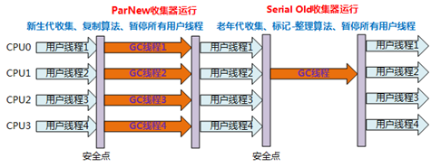

Parallel Scavenge
与吞吐量关系密切，故也称为吞吐量优先收集器。
特点：属于新生代收集器也是采用复制算法的收集器，又是并行的多线程收集器（与ParNew收集器类似）。
该收集器的目标是达到一个可控制的吞吐量。还有一个值得关注的点是：GC自适应调节策略（与ParNew收集器最重要的一个区别）
GC自适应调节策略：Parallel Scavenge收集器可设置-XX:+UseAdptiveSizePolicy参数。当开关打开时不需要手动指定新生代的大小（-Xmn）、Eden与Survivor区的比例（-XX:SurvivorRation）、晋升老年代的对象年龄（-XX:PretenureSizeThreshold）等，虚拟机会根据系统的运行状况收集性能监控信息，动态设置这些参数以提供最优的停顿时间和最高的吞吐量，这种调节方式称为GC的自适应调节策略。
Parallel Scavenge收集器使用两个参数控制吞吐量：
- XX:MaxGCPauseMillis 控制最大的垃圾收集停顿时间
- XX:GCRatio 直接设置吞吐量的大小。

Parallel old
是Parallel Scavenge收集器的老年代版本。
特点：多线程，采用标记-整理算法。
应用场景：注重高吞吐量以及CPU资源敏感的场合，都可以优先考虑Parallel Scavenge+Parallel Old 收集器。
Parallel Scavenge/Parallel Old收集器工作过程图：
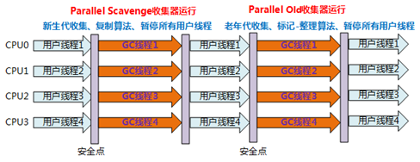

CMS
CMS（Concurrent Mark Sweep）收集器是一种以获得最短回收停顿时间为目标的收集器。从名字就能直到其是给予标记-清除算法的。但是它比一般的标记-清除算法要复杂一些，分为以下4个阶段：
初始标记：标记一下GC Roots能直接关联到的对象，会“Stop The World”。
并发标记：GC Roots Tracing，可以和用户线程并发执行。
重新标记：标记期间产生的对象存活的再次判断，修正对这些对象的标记，执行时间相对并发标记短，会“Stop The World”。
并发清除：清除对象,可以和用户线程并发执行。
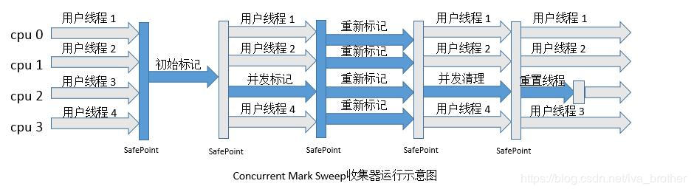
由于垃圾回收线程可以和用户线程同时运行，也就是说它是并发的，那么它会对CPU的资源非常敏感，CMS默认启动的回收线程数是（CPU数量+3）/ 4，当CPU<4个时，并发回收是垃圾收集线程就不会少于25%，而且随着CPU减少而增加，这样会影响用户线程的执行。而且由于它是基于标记-清除算法的，那么就无法避免空间碎片的产生。CMS收集器无法处理浮动垃圾（Floating Garbage），可能出现“Concurrent Mode Failure”失败而导致另一次Full GC的产生。

所谓浮动垃圾，在CMS并发清理阶段用户线程还在运行着，伴随程序运行自然还会有新的垃圾不断产生，这一部分垃圾出现在标记过程之后，CMS无法在当次收集中处理掉它们，只能留待下一次GC时再清理掉。

G1
一款面向服务端应用的垃圾收集器。
特点如下：
并行与并发：G1能充分利用多CPU、多核环境下的硬件优势，使用多个CPU来缩短Stop-The-World停顿时间。部分收集器原本需要停顿Java线程来执行GC动作，G1收集器仍然可以通过并发的方式让Java程序继续运行。
分代收集：G1能够独自管理整个Java堆，并且采用不同的方式去处理新创建的对象和已经存活了一段时间、熬过多次GC的旧对象以获取更好的收集效果。
空间整合：G1运作期间不会产生空间碎片，收集后能提供规整的可用内存。
可预测的停顿：G1除了追求低停顿外，还能建立可预测的停顿时间模型。能让使用者明确指定在一个长度为M毫秒的时间段内，消耗在垃圾收集上的时间不得超过N毫秒。
G1为什么能建立可预测的停顿时间模型？
因为它有计划的避免在整个Java堆中进行全区域的垃圾收集。G1跟踪各个Region里面的垃圾堆积的大小，在后台维护一个优先列表，每次根据允许的收集时间，优先回收价值最大的Region。这样就保证了在有限的时间内可以获取尽可能高的收集效率。
G1与其他收集器的区别：
其他收集器的工作范围是整个新生代或者老年代、G1收集器的工作范围是整个Java堆。在使用G1收集器时，它将整个Java堆划分为多个大小相等的独立区域（Region）。虽然也保留了新生代、老年代的概念，但新生代和老年代不再是相互隔离的，他们都是一部分Region（不需要连续）的集合。
G1收集器存在的问题：
Region不可能是孤立的，分配在Region中的对象可以与Java堆中的任意对象发生引用关系。在采用可达性分析算法来判断对象是否存活时，得扫描整个Java堆才能保证准确性。其他收集器也存在这种问题（G1更加突出而已）。会导致Minor GC效率下降。
G1收集器是如何解决上述问题的？
采用Remembered Set来避免整堆扫描。G1中每个Region都有一个与之对应的Remembered Set，虚拟机发现程序在对Reference类型进行写操作时，会产生一个Write Barrier暂时中断写操作，检查Reference引用对象是否处于多个Region中（即检查老年代中是否引用了新生代中的对象），如果是，便通过CardTable把相关引用信息记录到被引用对象所属的Region的Remembered Set中。当进行内存回收时，在GC根节点的枚举范围中加入Remembered Set即可保证不对全堆进行扫描也不会有遗漏。
如果不计算维护 Remembered Set 的操作，G1收集器大致可分为如下步骤：
初始标记：仅标记GC Roots能直接到的对象，并且修改TAMS（Next Top at Mark Start）的值，让下一阶段用户程序并发运行时，能在正确可用的Region中创建新对象。（需要线程停顿，但耗时很短。）
并发标记：从GC Roots开始对堆中对象进行可达性分析，找出存活对象。（耗时较长，但可与用户程序并发执行）
最终标记：为了修正在并发标记期间因用户程序执行而导致标记产生变化的那一部分标记记录。且对象的变化记录在线程Remembered Set Logs里面，把Remembered Set Logs里面的数据合并到Remembered Set中。（需要线程停顿，但可并行执行。）
筛选回收：对各个Region的回收价值和成本进行排序，根据用户所期望的GC停顿时间来制定回收计划。（可并发执行）
G1收集器运行示意图：
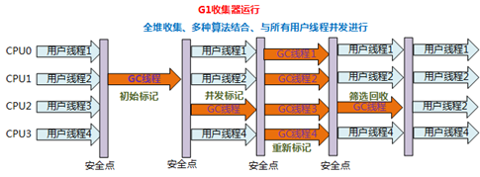

GC

minor GC(young GC):当年轻代中eden区分配满的时候触发[值得一提的是因为young GC后部分存活的对象会已到老年代(比如对象熬过15轮)，所以过后old gen的占用量通常会变高]
full GC:
①手动调用System.gc()方法 [增加了full GC频率，不建议使用而是让jvm自己管理内存，可以设置-XX:+ DisableExplicitGC来禁止RMI调用System.gc]
②发现perm gen（如果存在永久代的话)需分配空间但已经没有足够空间
③老年代空间不足，比如说新生代的大对象大数组晋升到老年代就可能导致老年代空间不足。
④CMS GC时出现Promotion Faield[pf]
⑤统计得到的Minor GC晋升到旧生代的平均大小大于老年代的剩余空间。
这个比较难理解，这是HotSpot为了避免由于新生代晋升到老年代导致老年代空间不足而触发的FUll GC。
比如程序第一次触发Minor GC后，有5m的对象晋升到老年代，姑且现在平均算5m，那么下次Minor GC发生时，先判断现在老年代剩余空间大小是否超过5m，如果小于5m，则HotSpot则会触发full GC(这点挺智能的)

Promotion Faield:minor GC时 survivor space放不下[满了或对象太大]，对象只能放到老年代，而老年代也放不下会导致这个错误。
Concurrent Model Failure:cms时特有的错误，因为cms时垃圾清理和用户线程可以是并发执行的，如果在清理的过程中
可能原因：
1 cms触发太晚，可以把XX:CMSInitiatingOccupancyFraction调小[比如
-XX:CMSInitiatingOccupancyFraction=70 是指设定CMS在对内存占用率达到70%的时候开始GC(因为CMS会有浮动垃圾,所以一般都较早启动GC)]
2 垃圾产生速度大于清理速度，可能是晋升阈值设置过小，Survivor空间小导致跑到老年代，eden区太小，存在大对象、数组对象等情况
3.空间碎片过多，可以开启空间碎片整理并合理设置周期时间

垃圾回收算法
引用计数算法

可达性算法

复制算法

标记清除

标记整理

分代回收

Jvm内存模型
方法区
程序计数器
虚拟机栈
本地方法栈
堆
元数据区
直接内存

程序计数器

方法区（元数据）
1.8之后方法区放入元数据区（堆外内存），之前在存放在堆中。
方法区是jvm提出的规范，而永久代就是方法区的具体实现。
方法区与java堆一样，是各个线程所共享的，它用来存储已被虚拟机加载的类信息、常量、静态变量、即时编译后的代码等数据。
运行时常量池
运行时常量池是方法区的一部分。Class文件除了 有类的版本、字段、方法、接口等描述信息外，还有一项是常量池，用于存放编译期生成的各种字面量和符号引用，这部分内容在类加载后进入方法区的运行时常量池。
运行时常量池相对于Class文件常量池的另外一个重要特征是具备动态性.Java语言并不要求常量一定只有在编译器才能产生，依旧是并非预置入Class文件中的常量池的内容才能进入方法区运行时常量池

虚拟机栈

本地方法栈

堆
年轻代
伊甸园
S0、S1
老年代
Minar GC/FULL GC

Jvm调优策略

JVM空间分配担保
Minor gc之前，检查年轻代晋升到老年代的平均大小是否大于老年代中剩余空间。
如果大于，担保条件配置关闭的话进行FULL GC；
如果大于，担保条件配置打开则进行minor GC，minor gc之后晋升到老年代的大小任然大于老年代的剩余空间则进行FULL gc。
如果小于则不尽兴Full GC；

Tomcat调优
线程数、NIO、工作方式（JK、http_proxy 和 ajp_proxy）
Jvm调优

集合

HashMap
key是无序的、
可以设置初始容量，加载因子
Key可以为null

LinkedHashMap
双向链表+hashmap
Lru
accessorder()
当accessOrder为true时，get方法和put方法都会调用recordAccess方法使得最近使用的Entry移到双向链表的末尾；当accessOrder为默认值false时，从源码中可以看出recordAccess方法什么也不会做

使用LinkedHashMap实现LRU的必要前提是将accessOrder标志位设为true以便开启按访问顺序排序的模式。我们可以看到，无论是put方法还是get方法，都会导致目标Entry成为最近访问的Entry，因此就把该Entry加入到了双向链表的末尾：get方法通过调用recordAccess方法来实现；
put方法在覆盖已有key的情况下，也是通过调用recordAccess方法来实现，在插入新的Entry时，则是通过createEntry中的addBefore方法来实现。这样，我们便把最近使用的Entry放入到了双向链表的后面。多次操作后，双向链表前面的Entry便是最近没有使用的，这样当节点个数满的时候，删除最前面的Entry(head后面的那个Entry)即可，因为它就是最近最少使用的Entry。

ConcurrenHashMap

TreeMap
有序的key，线程不安全
红黑树不能在设置
基于红黑二叉树实现的；TreeMap就没有调优选项，因为红黑树总是处于平衡的状态；
Key不能为null

TreeSet

HashSet

HashSet在存元素时，会调用对象的hashCode方法计算出存储位置，然后和该位置上所有的元素进行equals比较，
如果该位置没有其他元素或者比较的结果都为false就存进去，否则就不存。
这样的原理注定了元素是按照哈希值来找存储位置，所有无序，而且可以保证无重复元素
我们在往HashSet集合存储元素时，对象应该正确重写Object类的hashCode和equals方法
正因为这样的原理，HashSet集合是非常高效的。

设计模式
单例模式
抽象工厂模式
代理模式
适配器模式
模板方法模式
观察者模式
责任链模式
迭代器模式
装饰器模式
桥接模式
原型模式
建造者模式
结构型模式
外观模式
亨元模式
组合模式
行为型模式
策略模式
命令模式
状态模式
中介者模式
访问者模式
备忘录模式
解释器模式

Spring

IOC
控制反转：将对象的创建权交给了spring
依赖注入：需要有IOC的环境，spring创建这个类的过程中，将这个类的依赖属性注入。

AOP
松耦合（有效减少了系统间的重复代码）、面向切面编程（AOP）
名称 | 说明
Joinpoint（连接点） | 指那些被拦截到的点，在 Spring 中，可以被动态代理拦截目标类的方法。
Pointcut（切入点） | 指要对哪些 Joinpoint 进行拦截，即被拦截的连接点。
Advice（通知） | 指拦截到 Joinpoint 之后要做的事情，即对切入点增强的内容。
Target（目标） | 指代理的目标对象。
Weaving（植入） | 指把增强代码应用到目标上，生成代理对象的过程。
Proxy（代理） | 指生成的代理对象。
Aspect（切面） | 切入点和通知的结合。

代理模式

- CGLIB（Code Generation Library）是一个高性能开源的代码生成包，它被许多 AOP 框架所使用，其底层是通过使用一个小而快的字节码处理框架 ASM（Java 字节码操控框架）转换字节码并生成新的类。因此 CGLIB 要依赖于 ASM 的包，解压 Spring 的核心包 spring-core-3.2.2.RELEASE.jar

- JDK 动态代理是通过 JDK 中的 java.lang.reflect.Proxy 类实现的。下面通过具体的案例演示 JDK 动态代理的使用。Jdk的动态代理需要实现InvocationHandler

Bean的生命周期
Bean 生命周期的整个执行过程描述如下。
1）根据配置情况调用 Bean 构造方法或工厂方法实例化 Bean。
2）利用依赖注入完成 Bean 中所有属性值的配置注入。
3）如果 Bean 实现了 BeanNameAware 接口，则 Spring 调用 Bean 的 setBeanName() 方法传入当前 Bean 的 id 值。
4）如果 Bean 实现了 BeanFactoryAware 接口，则 Spring 调用 setBeanFactory() 方法传入当前工厂实例的引用。
5）如果 Bean 实现了 ApplicationContextAware 接口，则 Spring 调用 setApplicationContext() 方法传入当前 ApplicationContext 实例的引用。
6）如果 BeanPostProcessor 和 Bean 关联，则 Spring 将调用该接口的预初始化方法 postProcessBeforeInitialzation() 对 Bean 进行加工操作，此处非常重要，Spring 的 AOP 就是利用它实现的。
7）如果 Bean 实现了 InitializingBean 接口，则 Spring 将调用 afterPropertiesSet() 方法。
8）如果在配置文件中通过 init-method 属性指定了初始化方法，则调用该初始化方法。
9）如果 BeanPostProcessor 和 Bean 关联，则 Spring 将调用该接口的初始化方法 postProcessAfterInitialization()。此时，Bean 已经可以被应用系统使用了。
10）如果在 <bean> 中指定了该 Bean 的作用范围为 scope="singleton"，则将该 Bean 放入 Spring IoC 的缓存池中，将触发 Spring 对该 Bean 的生命周期管理；如果在 <bean> 中指定了该 Bean 的作用范围为 scope="prototype"，则将该 Bean 交给调用者，调用者管理该 Bean 的生命周期，Spring 不再管理该 Bean。
11）如果 Bean 实现了 DisposableBean 接口，则 Spring 会调用 destory() 方法将 Spring 中的 Bean 销毁；如果在配置文件中通过 destory-method 属性指定了 Bean 的销毁方法，则 Spring 将调用该方法对 Bean 进行销毁。
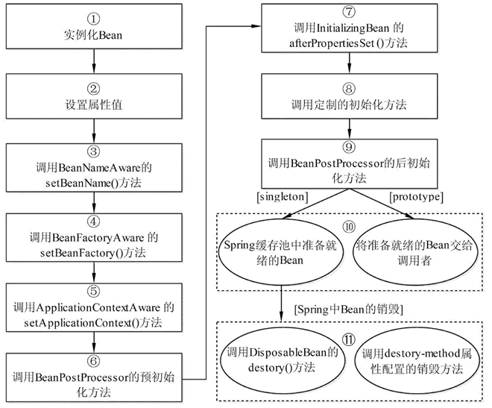
Spring的扩展点

Bean的作用域
Spring 容器在初始化一个 Bean 的实例时，同时会指定该实例的作用域。Spring3 为 Bean 定义了五种作用域，具体如下。
1）singleton
单例模式，使用 singleton 定义的 Bean 在 Spring 容器中只有一个实例，这也是 Bean 默认的作用域。
2）prototype
原型模式，每次通过 Spring 容器获取 prototype 定义的 Bean 时，容器都将创建一个新的 Bean 实例。
3）request
在一次 HTTP 请求中，容器会返回该 Bean 的同一个实例。而对不同的 HTTP 请求，会返回不同的实例，该作用域仅在当前 HTTP Request 内有效。
4）session
在一次 HTTP Session 中，容器会返回该 Bean 的同一个实例。而对不同的 HTTP 请求，会返回不同的实例，该作用域仅在当前 HTTP Session 内有效。
5）global Session
在一个全局的 HTTP Session 中，容器会返回该 Bean 的同一个实例。该作用域仅在使用 portlet context 时有效。

MVC处理流程
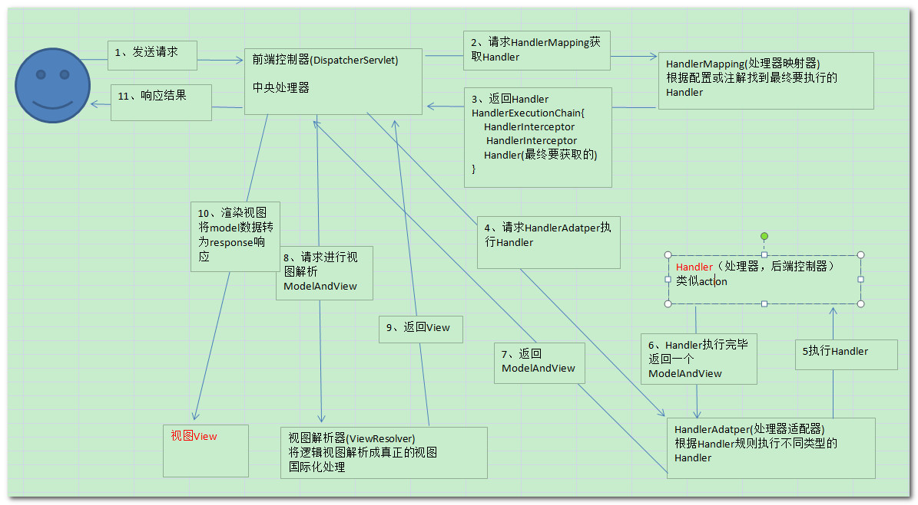

拦截器与过滤器
（1）、Filter需要在web.xml中配置，依赖于Servlet；
（2）、Interceptor需要在SpringMVC中配置，依赖于框架；
（3）、Filter的执行顺序在Interceptor之前，具体的流程见下图；
（4）、两者的本质区别：拦截器（Interceptor）是基于Java的反射机制，而过滤器（Filter）是基于函数回调。从灵活性上说拦截器功能更强大些，Filter能做的事情，都能做，而且可以在请求前，请求后执行，比较灵活。Filter主要是针对URL地址做一个编码的事情、过滤掉没用的参数、安全校验（比较泛的，比如登录不登录之类），太细的话，还是建议用interceptor。不过还是根据不同情况选择合适的。
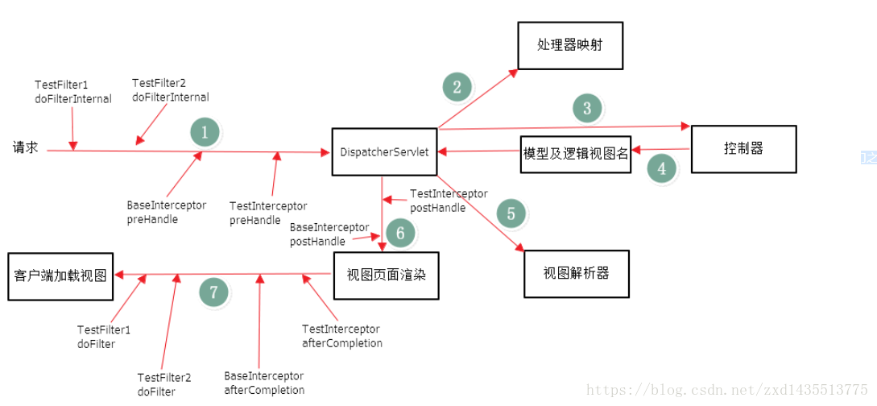

Springboot/SpringCloud

自动装配原理

SpringBootCofiguration
EnableAutoCofiguration
ComponentScan

1.通过各种注解实现了类与类之间的依赖关系，容器在启动的时候Application.run，会调用EnableAutoConfigurationImportSelector.class的selectImports方法（其实是其父类的方法）--这里需要注意，调用这个方法之前发生了什么和是在哪里调用这个方法需要进一步的探讨
2.selectImports方法最终会调用SpringFactoriesLoader.loadFactoryNames方法来获取一个全面的常用BeanConfiguration列表
3.loadFactoryNames方法会读取FACTORIES_RESOURCE_LOCATION（也就是spring-boot-autoconfigure.jar 下面的MATE-INF/spring.factories），获取到所有的Spring相关的Bean的全限定名ClassName，大概120多个
4.selectImports方法继续调用filter(configurations, autoConfigurationMetadata);这个时候会根据这些BeanConfiguration里面的条件，来一一筛选，最关键的是
@ConditionalOnClass，这个条件注解会去classpath下查找，jar包里面是否有这个条件依赖类，所以必须有了相应的jar包，才有这些依赖类，才会生成IOC环境需要的一些默认配置Bean
5.最后把符合条件的BeanConfiguration注入默认的EnableConfigurationPropertie类里面的属性值，并且注入到IOC环境当中

SpringBoot的扩展点

myBatis

Netty

Reactor线程模型

IO、NIO
BIO：同步并阻塞，服务器实现模式为一个连接一个线程，即客户端有连接请求时服务器端就需要启动一个线程进行处理，如果这个连接不做任何事情会造成不必要的线程开销，当然可以通过线程池机制改善。
NIO：同步非阻塞，服务器实现模式为一个请求一个线程，即客户端发送的连接请求都会注册到多路复用器上，多路复用器轮询到连接有I/O请求时才启动一个线程进行处理。
AIO：异步非阻塞，服务器实现模式为一个有效请求一个线程，客户端的I/O请求都是由OS先完成了再通知服务器应用去启动线程进行处理。

百万连接推送
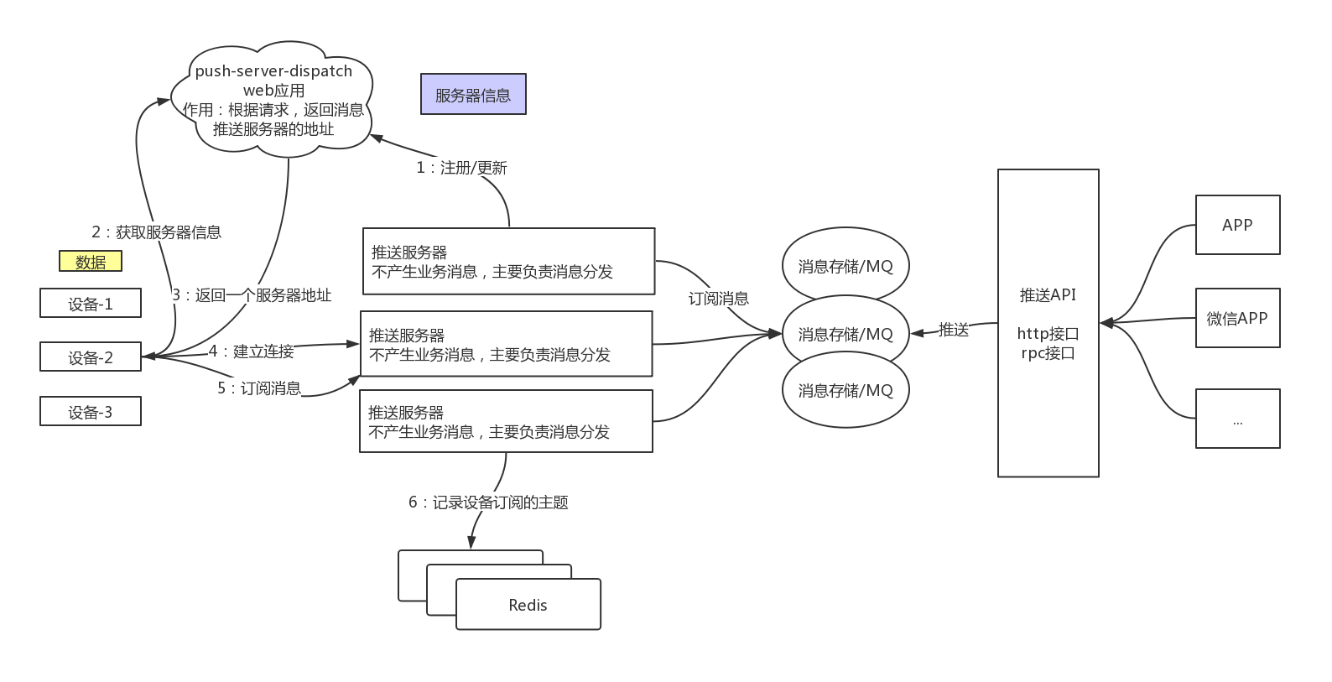

Netty长连接心跳
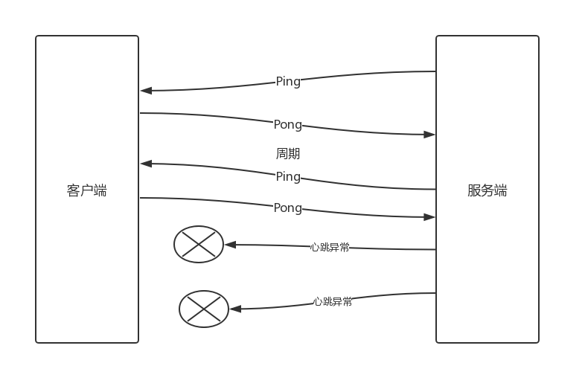

如何自动重连
基于netty的心跳机制和长连接以及重连机制，最关键的就是通过netty中的 IdleStateHandler 的超时机制来实现心跳和重连 ，然后通过org.msgpack编码器来实现跨平台数据传输，
实现的功能就是通过Scanner来输入消息得到服务端的回应，超过设定的超时时间就触发超时事件来进行心跳传输，如果服务端宕机客户端就会一直发起重连。

Zookeeper
持久节点
临时节点 -e
顺序节点 -s
数据加载在内存中，读为主，Znode节点大小限制在1M
心跳TickTime，会话超时时间2倍TickTime；
会话中事顺序执行
data watch 数据监控
child watch 子节点监控
一次性出发、有序性、原子性，
单个系统镜像、可靠性（数据变更不会丢失）、及时性（保证客户端读到的数据是最新的）

Paxos算法

ZAB协议
- ZAB协议规定如果一个事物Proposal在一台机器上被处理成功，那么应该在所有的机器上都被处理成功。
- ZAB协议确保那些已经在Leader服务器上提交的事务最终被所有的服务器提交
- ZAB协议确保丢弃的那些只在leader服务器上被提出的事务。

失败全部失败、成功全部成功
ZAB协议选出的是ZXID（事务ID）是最大。就保证了之前的leader已经提交了所有的ZXID事务，以及丢弃了所有的失败的ZXID事务
Leader与Followers同步，当半数以上的Followers完成同步则可以对外提供服务。
Leader会为每个Follower创建一个队列来同步事务Proposal

- 配置中心
- 命名服务
- 集群管理
- Master选举
所有的server同时去创建临时节点，创建成功则为master。然后所有server去watch(监控)master节点，如果master宕机剩余的server都再去创建master。
- 分布式队列
- 分布式锁

Zk为什么要部署奇数个
防止脑裂
节约资源

Zk选主
在Zookeeper集群中，主要分为三者角色，而每一个节点同时只能扮演一种角色，这三种角色分别是：
(1). Leader 接受所有Follower的提案请求并统一协调发起提案的投票，负责与所有的Follower进行内部的数据交换(同步);
(2). Follower 直接为客户端服务并参与提案的投票，同时与Leader进行数据交换(同步);
(3). Observer 直接为客户端服务但并不参与提案的投票，同时也与Leader进行数据交换(同步);observer的作用是为了拓展系统，提高读取速度。
每个Server在工作过程中有四种状态：
LOOKING：竞选状态，当前Server不知道leader是谁，正在搜寻。
LEADING：领导者状态，表明当前服务器角色是leader。
FOLLOWING：随从状态，表明当前服务器角色是follower，同步leader状态，参与投票。
OBSERVING，观察状态，表明当前服务器角色是observer，同步leader状态，不参与投票。
选主机制
Zookeeper的核心是原子广播，这个机制保证了各个Server之间的同步。实现这个机制的协议叫做Zab协议。Zab协议有两种模式，它们分别是恢复模式（选主）和广播模式（同步）。当服务启动或者在领导者崩溃后，Zab就进入了恢复模式，当领导者被选举出来，且大多数Server完成了和leader的状态同步以后，恢复模式就结束了。状态同步保证了leader和Server具有相同的系统状态。leader选举是保证分布式数据一致性的关键。
当zk集群中的一台服务器出现以下两种情况之一时，就会开始leader选举。
（1）服务器初始化启动。
（2）服务器运行期间无法和leader保持连接。
而当一台机器进入leader选举流程时，当前集群也可能处于以下两种状态。
（1）集群中本来就已经存在一个leader。
（2）集群中确实不存在leader。
首先第一种情况，通常是集群中某一台机器启动比较晚，在它启动之前，集群已经正常工作，即已经存在一台leader服务器。当该机器试图去选举leader时，会被告知当前服务器的leader信息，它仅仅需要和leader机器建立连接，并进行状态同步即可。
下面重点看第二种情况，即集群中leader不存在的情况下如何进行leader选举。
数据模型
投票信息中包含两个最基本的信息。
sid:即server id，用来标识该机器在集群中的机器序号。
zxid:即zookeeper事务id号。ZooKeeper状态的每一次改变, 都对应着一个递增的Transaction id, 该id称为zxid. 由于zxid的递增性质, 如果zxid1小于zxid2, 那么zxid1肯定先于zxid2发生. 创建任意节点, 或者更新任意节点的数据, 或者删除任意节点, 都会导致Zookeeper状态发生改变, 从而导致zxid的值增加.
以（sid，zxid）的形式来标识一次投票信息。例如，如果当前服务器要推举sid为1，zxid为8的服务器成为leader，那么投票信息可以表示为（1，8）
规则
集群中的每台机器发出自己的投票后，也会接受来自集群中其他机器的投票。每台机器都会根据一定的规则，来处理收到的其他机器的投票，以此来决定是否需要变更自己的投票。
规则如下：
（1）初始阶段，都会给自己投票。
（2）当接收到来自其他服务器的投票时，都需要将别人的投票和自己的投票进行pk，规则如下：
优先检查zxid。zxid比较大的服务器优先作为leader。
如果zxid相同的话，就比较sid，sid比较大的服务器作为leader。
举例
假设当前集群中有5台机器组成。sid分别为1，2，3，4，5。zxid分别为9，9，9，8，8，并且此时sid为2的机器是leader。某一时刻，1和2的服务器挂掉了，集群开始进行选主。
在第一次投票中，由于无法检测到集群中其他机器的状态信息，因此每台机器都将自己作为被推举的对象来进行投票。于是sid为3，4，5的机器，投票情况分别为（3，9），（4，8），（5，8）
每台机器把投票发出后，同时也会接收到来自另外两台机器的投票。
对于server3来说，接收到（4，8），（5，8）的投票，对比后由于自己的zxid要大于收到的另外两个投票，因此不需要做任何变更。
对于server4来说，接收到（3，9），（5，8）的投票，对比后由于（3，9）这个投票的zxid大于自己，因此需要变更投票为（3，9），然后继续将这个投票发送给另外两台机器。
对于server5来说，接收到（3，9），（4，8）的投票，对比后由于（3，9）这个投票的zxid大于自己，因此需要变更投票为（3，9），然后继续将这个投票发送给另外两台机器。
经过第二轮投票后，集群中的每台机器都会再次受到其他机器的投票，然后开始统计投票。判断是否有过半的机器收到相同的投票信息，如果有，那么该投票的sid会成为新的leader。
机器总数为5台，server3，4，5都收到投票（3，9）。因此server3成为le

Dubbo

SPI原理
Service Provider Interface,服务发现机制
根据dubbo定义的接口可以动态的添加自己的实现类。

重要模块

Dubbo:Application
Dubbo:Registry
Dubbo:Protocol
Dubbo:Monitor
Dubbo:Service
Dubbo:Reference
Dubbo:Module
Dubbo:Method
Dubbo:Argument
Dubbo:Provider
Dubbo:Consumer

线程模型
消息派发方式：
all所有消息派发到线程池，包括请求，响应，连接事件，断开事件，心跳等。
Direct所有消息都不派发到线程池，全部在IO线程执行。
Message只有请求响应消息派发到线程池，其他链接断开，心跳等消息直接在IO线程上执行。
Execution猪油请求派发到线程池，不含响应，响应和其他链接断开事件，心跳等消息，直接在IO线程上执行。
Connection 在IO线程上，将链接断开事件放入队列，有序逐个执行，其他消息派发到线程池。

Fixed：固定大小线程池（默认情况）
Cached：缓存线程池，空闲线程1分钟
Limited：可收缩的线程池
Eager：类似自定义threadlocal

业务线程: read/write
网络IO线程：用于接收网络请求，处理网络请求accept、connection、read、write相关时间。如果事件处理的逻辑能迅速完成，直接在IO线程上处理更快，因为减少线程池调度。如果事件处理逻辑较慢，IO线程一旦阻塞，就无法处理新的网络请求。
业务线程：用于处理复杂业务逻辑，通过IO调用第三方服务过去数据，再进行相关计算，获得业务响应，处理业务存在耗时不确定的情况，可以减少对Dubbo网络IO线程的占用阻塞。

协议
单链接、长连接、TCP、NIO异步传输、hessian序列化，建议传输小文件（小于100K）
Dubbo：//
Rmi://
Hessian://
http://
webservice://
thrift://
memcached://
redis://
rest://

Redis

工作模型
Reactor模式，单线程
IO多路复用程序（管理多个socket客户端对象，将socket事件推入到事件队列中），文件事件派发器，事件处理器（应答处理器、命令处理器、回复处理器）

Redis协议

数据类型

String
Key-value缓存

Hash
将复杂对象信息存入hash，方便修改对象属性

List
消息队列，先入先出的队列。

Set
多个集合做交集、并集、差集

Zset
排序队列，排行榜，接口限速

发布订阅

Watch发布

Publish订阅

数据清理机制
- 定时清理
默认100ms定时随机抽取部分可以检查和删除。
- 惰性淘汰
- Noevication，当内存不足时，新增的key时程序报错
- Allkeys-random当内存不足的时候，随机删除key
- Allkeys-lru当内存不足的时候，按照最少使用的key进行删除
- Volatile-random当内存不足的时候，过时的key进行随机删除
- Volatile-ttl当内存不足的时候，过时的key按照最少使用的进行删除

Redis高并发

读写分离
主从架构
水平扩展

Redis主从架构在同步数据时不会阻塞（异步操作）；
Slave Node可以连接Master Node也可以连接Slave Node

哨兵机制
主备切换；sentinal检测master状态，如果master挂掉就从slave中选择一个节点充当master；

哨兵也是集群部署
- 集群管理
- 消息通知
- 故障转移
- 配置中心

经典的哨兵部署方式为3个哨兵，哨兵部署中有一个大多数（majority）、configration quorum=1，只有投票大于等于quorum，并且哨兵满足大多数（majority）的时候投票结果才能生效，如果是2个哨兵的部署架构挂掉一个之后哨兵结构无法满足大多数（majority）。

Redis集群脑裂
Min-slaves-to-write
Min-slaves-max-lag
减少异步复制和脑裂的数据丢失
- 减少异步复制的数据丢失
一旦slave复制数据和ack时间延时，就可以认为master宕机后损失的数据太多，就拒绝写请求，这样可以把master宕机是由于部分数据未同步到slave导致的数据丢失降低到可控范围内。
- 减少脑裂的数据丢失
如果一个master出现脑裂，跟他slave丢失连接，那么上面两个配置可以确保说，如果不能继续给指定数量的slave发送数据，而且slave超过10秒没有给ack消息，那么直接拒绝客户端的请求

锁
NX添加Key，如果添加成功则获取到锁，并且设置value（随机数/UUID）。删除锁的时候判断value是否等于当前随机数/UUID。（等于说明当前锁属于当前线程，反之无法删除锁）
Expx超时时间，锁超时时间；
Lua脚本来删除锁，确保原子性操作，获取锁的value值

缓存需要考虑的问题
服务器雪崩
缓存穿透
缓存预热
缓存不一致与脏读
缓存更新机制
缓存可用性
缓存服务降级
- 热点数据，缓存才有价值
对于冷数据而言，大部分数据可能还没有再次访问到就已经被挤出内存，不仅占用内存，而且价值不大。
对于热点数据，比如我们的某IM产品，生日祝福模块，当天的寿星列表，缓存以后可能读取数十万次。再举个例子，某导航产品，我们将导航信息，缓存以后可能读取数百万次。
频繁修改的数据，看情况考虑使用缓存
数据更新前至少读取两次，缓存才有意义。这个是最基本的策略，如果缓存还没有起作用就失效了，那就没有太大价值了。
对于上面两个例子，寿星列表、导航信息都存在一个特点，就是信息修改频率不高，读取通常非常高的场景。
那存不存在，修改频率很高，但是又不得不考虑缓存的场景呢？有！比如，这个读取接口对数据库的压力很大，但是又是热点数据，这个时候就需要考虑通过缓存手段，减少数据库的压力，比如我们的某助手产品的，点赞数，收藏数，分享数等是非常典型的热点数据，但是又不断变化，此时就需要将数据同步保存到Redis缓存，减少数据库压力。
- 数据不一致性
一般会对缓存设置失效时间，一旦超过失效时间，就要从数据库重新加载，因此应用要容忍一定时间的数据不一致。还有一种是在数据更新时立即更新缓存，不过这也会更多系统开销和事务一致性问题。
- 缓存更新机制
使用缓存过程中，我们经常会遇到缓存数据的不一致性和与脏读现象，我们有什么解决策略呢？
一般情况下，我们采取缓存双淘汰机制，在更新数据库的时候淘汰缓存。此外，设定超时时间，例如30分钟。极限场景下，即使有脏数据入cache，这个脏数据也最多存在三十分钟。
- 缓存可用性
缓存是提高数据读取性能的，缓存数据丢失和缓存不可用不会影响应用程序的处理。因此，一般的操作手段是，如果Redis出现异常，我们手动捕获这个异常，记录日志，并且去数据库查询数据返回给用户。
- 缓存服务降级
服务降级的目的，是为了防止Redis服务故障，导致数据库跟着一起发生雪崩问题。因此，对于不重要的缓存数据，可以采取服务降级策略，例如一个比较常见的做法就是，Redis出现问题，不去数据库查询，而是直接返回默认值给用户。
- 缓存预热
在新启动的缓存系统中，如果没有任何数据，在重建缓存数据过程中，系统的性能和数据库复制都不太好，那么最好的缓存系统启动时就把热点数据加载好，例如对于缓存信息，在启动缓存加载数据库中全部数据进行预热。一般情况下，我们会开通一个同步数据的接口，进行缓存预热。
- 缓存穿透
如果因为不恰当的业务，或者恶意攻击持续地发请求某些不存在的数据，由于缓存没有保存该数据，所有的请求都会落到数据库上，会对数据库造成很大压力，甚至奔溃。一个简单的对策是将不存在的数据也缓存起来。

Redis如何实现key失效
1、消极方法：每次访问key时判断key是否已经过期；
2、积极方法；周期性的从设置了过期时间的key中选择一部分的key进行删除
a、随机测试20个带有timeout信息的key
b、如果超过25%的key被删除，则重复执行整个流程

redis主从
判断新加入的主节点是否和之前的主节点相同，相同的话则按照offset偏移量进行同步；
否则丢弃当前的所有数据，主节点发送一个RDB镜像给从节点，从节点根据该镜像同步。

异步复制（同步）
无盘同步是将RDB文件直接发送给从节点。
磁盘话同步，将RDB存储磁盘，再将该文件发送给从节点。

主从数据复制是否使用无硬盘复制功能。
- 硬盘备份：redis主站创建一个新的进程，用于把RDB文件写到硬盘上。过一会儿，其父进程递增地将文件传送给从站。
2）无硬盘备份：redis主站创建一个新的进程，子进程直接把RDB文件写到从站的套接字，不需要用到硬盘。
在硬盘备份的情况下，主站的子进程生成RDB文件。一旦生成，多个从站可以立即排成队列使用主站的RDB文件。
在无硬盘备份的情况下，一次RDB传送开始，新的从站到达后，需要等待现在的传送结束，才能开启新的传送。
如果使用无硬盘备份，主站会在开始传送之间等待一段时间（可配置，以秒为单位），希望等待多个子站到达后并行传送。
在硬盘低速而网络高速（高带宽）情况下，无硬盘备份更好。

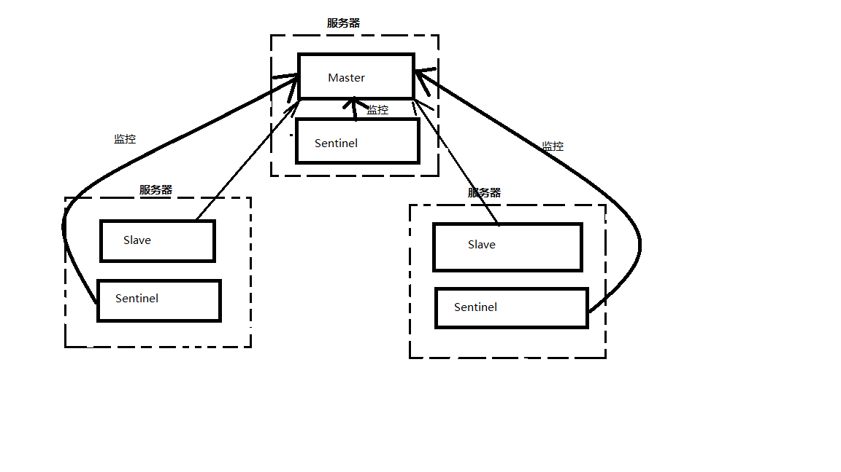
哨兵是通过pub/sub（发布订阅）获取其他的哨兵信息

Redis分片（集群）
Tag将相关的数据存放到一个slot（哈希槽）中。

Redis慢查询

MQ

RabbitMQ
1、吞吐量
kafka吞吐量更高：
1）Zero Copy机制，内核copy数据直接copy到网络设备，不必经过内核到用户再到内核的copy，减小了copy次数和上下文切换次数，大大提高了效率。
2）磁盘顺序读写，减少了寻道等待的时间。
3）批量处理机制，服务端批量存储，客户端主动批量pull数据，消息处理效率高。
4）存储具有O(1)的复杂度，读物因为分区和segment，是O(log(n))的复杂度。
5）分区机制，有助于提高吞吐量。
2、可靠性
rabbitmq可靠性更好：
1）确认机制（生产者和exchange，消费者和队列）；
2）支持事务，但会造成阻塞；
3）委托（添加回调来处理发送失败的消息）和备份交换器（将发送失败的消息存下来后面再处理）机制；
3、高可用
1）rabbitmq采用mirror queue，即主从模式，数据是异步同步的，当消息过来，主从全部写完后，回ack，这样保障了数据的一致性。
2）每个分区都可以有一个或多个副本，这些副本保存在不同的broker上，broker信息存储在zookeeper上，当broker不可用会重新选举leader。
kafka支持同步负责消息和异步同步消息（有丢消息的可能），生产者从zk获取leader信息，发消息给leader，follower从leader pull数据然后回ack给leader。
4、负责均衡
1）kafka通过zk和分区机制实现：zk记录broker信息，生产者可以获取到并通过策略完成负载均衡；通过分区，投递消息到不同分区，消费者通过服务组完成均衡消费。
2）需要外部支持。
5、模型
1）rabbitmq：
producer，broker遵循AMQP（exchange，bind，queue），consumer；
broker为中心，exchange分topic，direct，fanout和header，路由模式适合多种场景；
consumer消费位置由broker通过确认机制保存；
2）kafka：
producer，broker，consumer，未遵循AMQP；
consumer为中心，获取消息模式由consumer自己决定；
offset保存在消费者这边，broker无状态；
消息是名义上的永久存储，每个parttition按segment保存自己的消息为文件（可配置清理周期）；
consumer可以通过重置offset消费历史消息；
需要绑定zk

ActiveMQ

Kafka
Topic

Leader选举
- 临时节点+watch选出controller
- 通过Controller来指定主题分片的leader、副本

kafka数据存储结构
4个字节长度+1个字节版本号+4个字节CRC+消息数据
000000000000.log
000000000000.index
000000000000.timeindex

数据分段存储

分片、副本

消费者组
- 一个分片对于一个消费者，一个消费者可以对应多个分片；
- 消息均衡发送到一个消费者组中的所有消费者；

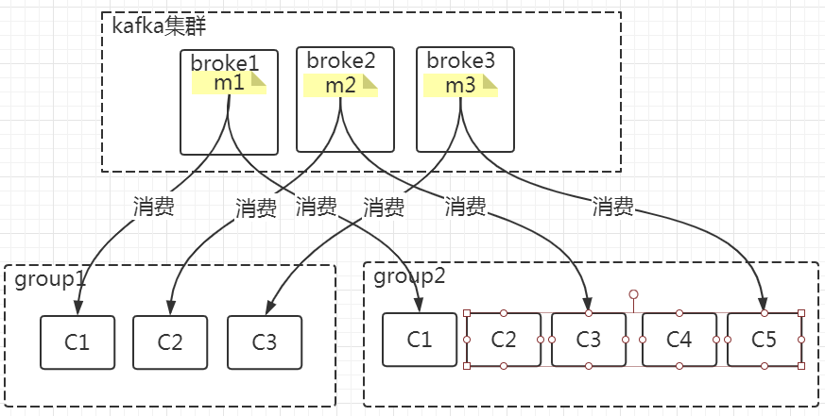

流式计算

消息队列有序性
生产者在生产消息的时候将消息推送到一个消息队列，每个消费者一个消息队列
direct路由不同的routing key，生产这生产消息的时候将routing 自定义设置

在消费者内部为多线程处理的时候，也存在无序问题，则在每个线程创建一个内存队列（LinkedBlockingQueue）

Nginx

工作模型

分布式

分布式缓存
- 缓存雪崩
由于原有缓存失效，新缓存未到期间(例如：我们设置缓存时采用了相同的过期时间，在同一时刻出现大面积的缓存过期)，所有原本应该访问缓存的请求都去查询数据库了，而对数据库CPU和内存造成巨大压力，严重的会造成数据库宕机。从而形成一系列连锁反应，造成整个系统崩溃。
缓存失效时的雪崩效应对底层系统的冲击非常可怕！大多数系统设计者考虑用加锁或者队列的方式保证来保证不会有大量的线程对数据库一次性进行读写，从而避免失效时大量的并发请求落到底层存储系统上。还有一个简单方案就时讲缓存失效时间分散开，比如我们可以在原有的失效时间基础上增加一个随机值，比如1-5分钟随机，这样每一个缓存的过期时间的重复率就会降低，就很难引发集体失效的事件
1、缓存标记：记录缓存数据是否过期，如果过期会触发通知另外的线程在后台去更新实际key的缓存；
2、缓存数据：它的过期时间比缓存标记的时间延长1倍，例：标记缓存时间30分钟，数据缓存设置为60分钟。 这样，当缓存标记key过期后，实际缓存还能把旧数据返回给调用端，直到另外的线程在后台更新完成后，才会返回新缓存。
关于缓存崩溃的解决方法，这里提出了三种方案：使用锁或队列、设置过期标志更新缓存、为key设置不同的缓存失效时间，还有一各被称为“二级缓存”的解决方法，有兴趣的读者可以自行研究。
- 缓存预热
1、直接写个缓存刷新页面，上线时手工操作下；
2、数据量不大，可以在项目启动的时候自动进行加载；
3、定时刷新缓存；

- 缓存穿透
布隆过滤器
- 缓存更新
（1）定时去清理过期的缓存；
（2）当有用户请求过来时，再判断这个请求所用到的缓存是否过期，过期的话就去底层系统得到新数据并更新缓存。

- 缓存降级
当访问量剧增、服务出现问题（如响应时间慢或不响应）或非核心服务影响到核心流程的性能时，仍然需要保证服务还是可用的，即使是有损服务。系统可以根据一些关键数据进行自动降级，也可以配置开关实现人工降级。
降级的最终目的是保证核心服务可用，即使是有损的。而且有些服务是无法降级的（如加入购物车、结算）。
在进行降级之前要对系统进行梳理，看看系统是不是可以丢卒保帅；从而梳理出哪些必须誓死保护，哪些可降级；比如可以参考日志级别设置预案：
（1）一般：比如有些服务偶尔因为网络抖动或者服务正在上线而超时，可以自动降级；
（2）警告：有些服务在一段时间内成功率有波动（如在95~100%之间），可以自动降级或人工降级，并发送告警；
（3）错误：比如可用率低于90%，或者数据库连接池被打爆了，或者访问量突然猛增到系统能承受的最大阀值，此时可以根据情况自动降级或者人工降级；
（4）严重错误：比如因为特殊原因数据错误了，此时需要紧急人工降级。

分布式队列

分布式锁

分布式ID生成
UUID、数据库自增、redis INCR 、（美团）Leaf-segment的方案就是采用每次获取一个ID区间段（数据库中获取）结合数据库维护主键ID表

Snowflake
这种方案巧妙地把64位分别划分成多段，分开表示时间戳差值、机器标识和随机序列，先以此生成一个64位地二进制正整数，然后再转换成十进制进行存储。
1位标识符，不使用且标记为0；
41位时间戳，用来存储时间戳的差值；
10位机器码，可以标识1024个机器节点，如果机器分机房部署（IDC），这10位还可以拆分，比如5位表示机房ID，5位表示机器ID，这样就有32*32种组合，一般来说是足够了；
12位随即序列，用来记录毫秒内的计数，一个节点就能够生成4096个ID序号。所以综上所述，综合计算下来，理论上Snowflake算法方案的QPS大约为409.6w/s，性能足够强悍了，而且这种方式，能够确保集群中每个节点生成的ID都是不同的，且区间内递增。
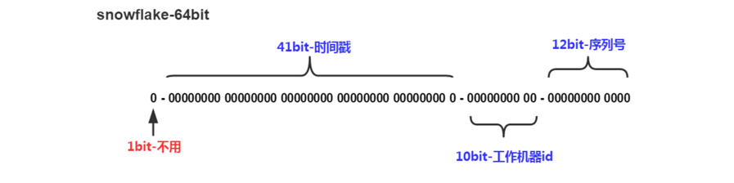

优点
- 每秒能够生成百万个不同的ID，性能佳。
- 时间戳值在高位，中间是固定的机器码，自增的序列在地位，整个ID是趋势递增的。
- 能够根据业务场景数据库节点布置灵活挑战bit位划分，灵活度高。
缺点
- 强依赖于机器时钟，如果时钟回拨，会导致重复的ID生成，所以一般基于此的算法发现时钟回拨，都会抛异常处理，阻止ID生成，这可能导致服务不可用。

分布式事务
- ACID
原子性(Atomicity) 、一致性(Consistency) 、隔离性（Isolation) 、持久性（Durability)
- BASE理论
BA指的是基本业务可用性，支持分区失败，S表示柔性状态，也就是允许短时间但是实时是不一致的。原子性和持久性必须从根本上保障，为了可用性、性能和服务降级的需要，只有降低一致性和隔离性的要求。内不同步，E表示最终一致性，数据最终是一致的，
- CAP定理
对于共享数据系统，最多只能同时拥有CAP其中的两个，任意两个都有其适应的场景，真是的业务系统中通常是ACID与CAP的混合体。分布式系统中最重要的是满足业务需求，而不是追求高度抽象，绝对的系统特性。C表示一致性，也就是所有用户看到的数据是一样的。A表示可用性，是指总能找到一个可用的数据副本。P表示分区容错性，能够容忍网络中断等故障。
- XA协议
全局事务管理器与资源管理器的接口。XA是由X/Open组织提出的分布式事务规范。该规范主要定义了全局事务管理器和局部资源管理器之间的接口。主流的数据库产品都实现了XA接口。XA接口是一个双向的系统接口，在事务管理器以及多个资源管理器之间作为通信桥梁。之所以需要XA是因为在分布式系统中从理论上讲两台机器是无法达到一致性状态的，因此引入一个单点进行协调。由全局事务管理器管理和协调的事务可以跨越多个资源和进程。全局事务管理器一般使用XA二阶段协议与数据库进行交互。

2PC
1）第一阶段：
（1）调者会问所有的参与者结点，是否可以执行提交操作
（2）各个参与者开始事务执行的准备工作：如：为资源上锁，预留资源
（3）参与者响应协调者，如果事务的准备工作成功，则回应“可以提交”，否则回应“拒绝提交”
2）第二阶段：
（1）如果所有的参与者都回应“可以提交”，那么，协调者向所有的参与者发送“正式提交”的命令。参与者完成正式提交，并释放所有资源，然后回应“完成”，协调者收集各结点的“完成”回应后结束这个Global Transaction
（2）如果有一个参与者回应“拒绝提交”，那么，协调者向所有的参与者发送“回滚操作”，并释放所有资源，然后回应“回滚完成”，协调者收集各结点的“回滚”回应后，取消这个Global Transaction 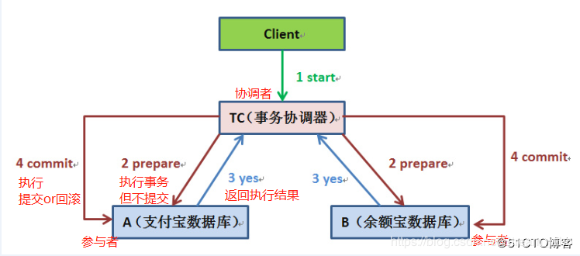

3PC
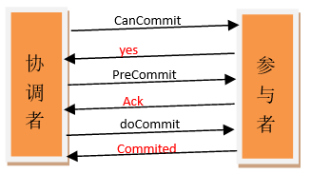

TCC
一个完整的TCC业务由一个主业务服务和若干个从业务服务组成，主业务服务发起并完成整个业务活动，TCC模式要求从服务提供三个接口：Try、Confirm、Cancel
1）Try：完成所有业务检查，预留必须业务资源
2）Confirm：真正执行业务，不作任何业务检查；只使用Try阶段预留的业务资源；Confirm操作满足幂等性
3）Cancel：释放Try阶段预留的业务资源；Cancel操作满足幂等性

（1）第一阶段：主业务服务分别调用所有从业务的try操作，并在活动管理器中登记所有从业务服务。当所有从业务服务的try操作都调用成功或者某个从业务服务的try操作失败，进入第二阶段
（2）第二阶段：活动管理器根据第一阶段的执行结果来执行confirm或cancel操作。如果第一阶段所有try操作都成功，则活动管理器调用所有从业务活动的confirm操作。否则调用所有从业务服务的cancel操作
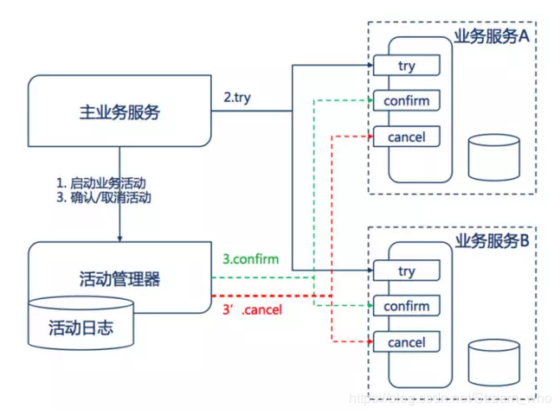

本地信息表（异步确保一致性）（可靠事件模式）
1）消息生产方，需要额外建一个消息表，并记录消息发送状态。消息表和业务数据要在一个事务里提交，也就是说他们要在一个数据库里面。然后消息会经过MQ发送到消息的消费方。如果消息发送失败，会进行重试发送。
2）消息消费方，需要处理这个消息，并完成自己的业务逻辑。此时如果本地事务处理成功，表明已经处理成功了，如果处理失败，那么就会重试执行。如果是业务上面的失败，可以给生产方发送一个业务补偿消息，通知生产方进行回滚等操作
3）生产方和消费方定时扫描本地消息表，把还没处理完成的消息或者失败的消息再发送一遍。如果有靠谱的自动对账补账逻辑，这种方案还是非常实用的
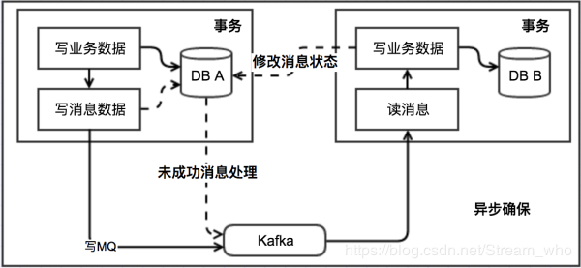
最终一致性

最大努力通知型
1. 不可靠消息：业务活动主动方，在完成业务处理之后，向业务活动的被动方发送消息，直到通知N次后不再通知，允许消息丢失(不可靠消息)
2. 定期校对：业务活动的被动方，根据定时策略，向业务活动主动方查询(主动方提供查询接口)，恢复丢失的业务消息
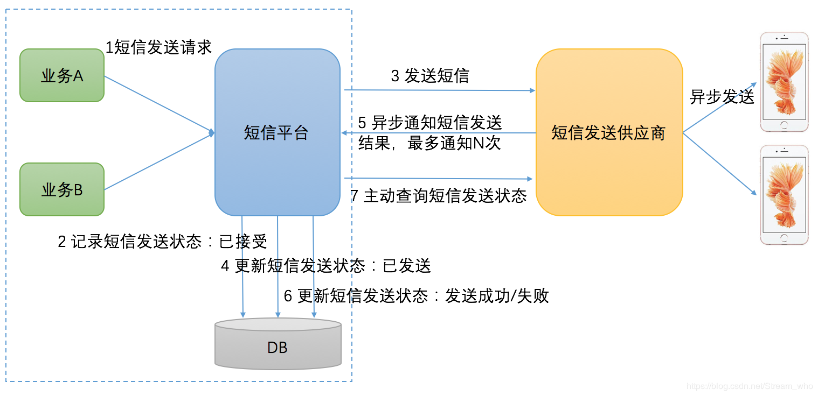

MQ事务消息（比如RocketMQ）（可靠事件模式）
只有RocketMQ支持事务
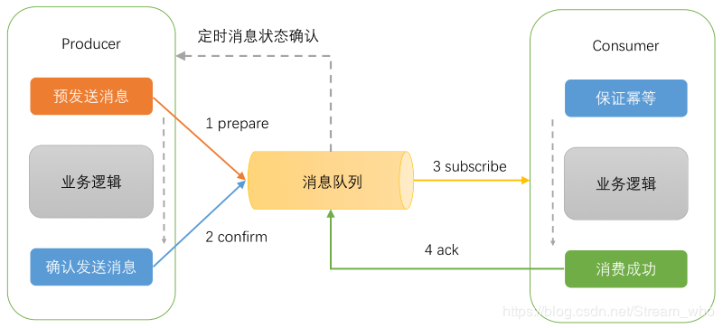

ElasticSearch
为什么使用搜索引擎、搜索引擎的本质

正向索引、反向索引原理

ES架构；

MongoDB

Mysql

索引
最左前缀原则
选择度高的字段作为索引
不要在比较运算符左侧使用函数或进行计算

索引的优点
大大加快数据的查询速度
使用分组和排序进行数据查询时，可以显著减少查询时分组和排序的时间
创建唯一索引，能够保证数据库表中每一行数据的唯一性
在实现数据的参考完整性方面，可以加速表和表之间的连接

索引的缺点
创建索引和维护索引需要消耗时间，并且随着数据量的增加，时间也会增加
索引需要占据磁盘空间
对数据表中的数据进行增加，修改，删除时，索引也要动态的维护，降低了维护的速度

创建索引的原则
更新频繁的列不应设置索引
数据量小的表不要使用索引（毕竟总共2页的文档，还要目录吗？）
重复数据多的字段不应设为索引（比如性别，只有男和女，一般来说：重复的数据超过百分之15就不该建索引）
首先应该考虑对where 和 order by 涉及的列上建立索引
补充：确认索引是否已使用：explain select username from user where id=1
结果为：

字段说明：
select_type simple表示简单查询 还有其他如primary，union，subquery等
table 表名
partitions 匹配的分区
type 引擎在表中找到所需行的方式 由差到好为：all（全表扫描），index（只遍历索引树），range（索引范围扫描，常见于between，>，< 等查询中），ref（非唯一性索引扫描），eq_ref（唯一性索引扫描），const / system（当MySQL对查询某部分进行优化，并转换为一个常量时，使用这些类型访问），null（MySQL在优化过程中分解语句，执行时甚至不用访问表或索引）
possible_keys 可供选择的索引
key 使用的索引
key_len 索引字节数的长度，数值越小，运行速度越快
ref 连接匹配条件，即哪些列或常量被用于查找索引列上的值
rows 返回的数据行数
filtered 被表条件过滤的行数的百分比
extra 额外信息 类型： using index（表示select操作中使用了覆盖索引），using where（mysql服务器在存储引擎受到记录后进行“后过滤“），using temporary（表示mysql需要使用临时表来存储结果集，常见于排序和分组查询）， using filesort（mysql中无法使用索引完成的排序操作，成为“文件排序”）
注意： 通过key就能判断索引是否执行

优化mysql查询语句
不要在where条件语句 '=' 的左边进行函数，运算符或表达式的计算，如 select name from tb_user where age/2=20，因为索引不会生效（引擎会放弃使用索引，进行全表扫描）
不要使用 <>，！=，not in ，因为索引不会生效
避免对字段进行null的判断，因为索引不会生效（可以用一个值代替null，如-999）
使用like模糊查询时，like '%xx%'会导致索引不生效，like 'xx%' 索引能够被使用，所以避免使用第一种
避免使用or，可以用union替代（要想使用or，又让索引生效，or条件中的每个列都必须加上索引）
使用exist代替in（表中数据越多，exist的效率就比in要越大）
数据类型隐形转换，索引不会生效：如 select name from user where phone=13155667788;（phone字段在数据库中为varchar类型，应改成 phone='13155667788'）
联合索引必须要按照顺序才会生效：如创建的索引顺序为a,b，where a="xx" and b="xx" 生效，但 b="xx" and a="xx" 则不会生效，补充：a="xx" 没有后面的，索引也会生效
尽量避免使用游标（游标效率低）
不要使用 select *
还有很多...

锁的类型

1. 共享/排它锁(Shared and Exclusive Locks)
- 共享锁（Share Locks，记为S锁），读取数据时加S锁
- 排他锁（eXclusive Locks，记为X锁），修改数据时加X锁
使用的语义为：
- 共享锁之间不互斥，简记为：读读可以并行
- 排他锁与任何锁互斥，简记为：写读，写写不可以并行
可以看到，一旦写数据的任务没有完成，数据是不能被其他任务读取的，这对并发度有较大的影响。对应到数据库，可以理解为，写事务没有提交，读相关数据的select也会被阻塞，这里的select是指加了锁的，普通的select仍然可以读到数据(快照读)。

2. 意向锁(Intention Locks)
InnoDB为了支持多粒度锁机制(multiple granularity locking)，即允许行级锁与表级锁共存，而引入了意向锁(intention locks)。意向锁是指，未来的某个时刻，事务可能要加共享/排它锁了，先提前声明一个意向。
- 意向锁是一个表级别的锁(table-level locking)；
- 意向锁又分为：
  - 意向共享锁(intention shared lock, IS)，它预示着，事务有意向对表中的某些行加共享S锁；
  - 意向排它锁(intention exclusive lock, IX)，它预示着，事务有意向对表中的某些行加排它X锁；
加锁的语法为：
select ... lock in share mode; 要设置IS锁；
select ... for update; 要设置IX锁；
事务要获得某些行的S/X锁，必须先获得表对应的IS/IX锁，意向锁仅仅表明意向，意向锁之间相互兼容，兼容互斥表如下：
 | IS | IX
IS | 兼 容 | 兼 容
IX | 兼 容 | 兼 容

虽然意向锁之间互相兼容，但是它与共享锁/排它锁互斥，其兼容互斥表如下:
 | S | X
IS | 兼 容 | 互 斥
IX | 互 斥 | 互 斥

排它锁是很强的锁，不与其他类型的锁兼容。这其实很好理解，修改和删除某一行的时候，必须获得强锁，禁止这一行上的其他并发，以保障数据的一致性。

3. 记录锁(Record Locks)
记录锁，它封锁索引记录，例如(其中id为pk)：
create table lock_example(id smallint(10),name varchar(20),primary key id)engine=innodb;
数据库隔离级别为RR，表中有如下数据：
10, zhangsan
20, lisi
30, wangwu
select * from t where id=1 for update;
其实这里是先获取该表的意向排他锁(IX)，再获取这行记录的排他锁(我的理解是因为这里直接命中索引了)，以阻止其他事务插入，更新，删除id=1的这一行。

4. 间隙锁(Gap Locks)
间隙锁，它封锁索引记录中的间隔，或者第一条索引记录之前的范围，又或者最后一条索引记录之后的范围。依然是上面的例子，InnoDB，RR：
select * from lock_example
where id between 8 and 15
for update;
这个SQL语句会封锁区间(8,15)，以阻止其他事务插入id位于该区间的记录。
间隙锁的主要目的，就是为了防止其他事务在间隔中插入数据，以导致“不可重复读”。如果把事务的隔离级别降级为读提交(Read Committed, RC)，间隙锁则会自动失效。

5. 临键锁(Next-key Locks)
临键锁，是记录锁与间隙锁的组合，它的封锁范围，既包含索引记录，又包含索引区间。
默认情况下，innodb使用next-key locks来锁定记录。但当查询的索引含有唯一属性的时候，Next-Key Lock 会进行优化，将其降级为Record Lock，即仅锁住索引本身，不是范围。
举个例子，依然是如上的表lock_example，但是id降级为普通索引(key)，也就是说即使这里声明了要加锁(for update)，而且命中的是索引，但是因为索引在这里没有UK约束，所以innodb会使用next-key locks，数据库隔离级别RR：
事务A执行如下语句，未提交：
select * from lock_example where id = 20 for update;
事务B开始，执行如下语句，会阻塞：
insert into lock_example values('zhang',15);
如上的例子，事务A执行查询语句之后，默认给id=20这条记录加上了next-key lock，所以事务B插入10(包括)到30(不包括)之间的记录都会阻塞。临键锁的主要目的，也是为了避免幻读(Phantom Read)。如果把事务的隔离级别降级为RC，临键锁则也会失效。

6. 插入意向锁(Insert Intention Locks)
对已有数据行的修改与删除，必须加强互斥锁(X锁)，那么对于数据的插入，是否还需要加这么强的锁，来实施互斥呢？插入意向锁，孕育而生。
插入意向锁，是间隙锁(Gap Locks)的一种（所以，也是实施在索引上的），它是专门针对insert操作的。多个事务，在同一个索引，同一个范围区间插入记录时，如果插入的位置不冲突，不会阻塞彼此。
Insert Intention Lock signals the intent to insert in such a way that multiple transactions inserting into the same index gap need not wait for each other if they are not inserting at the same position within the gap.
举个例子(表依然是如上的例子lock_example，数据依然是如上)，事务A先执行，在10与20两条记录中插入了一行，还未提交：
insert into t values(11, xxx);
事务B后执行，也在10与20两条记录中插入了一行：
insert into t values(12, ooo);
因为是插入操作，虽然是插入同一个区间，但是插入的记录并不冲突，所以使用的是插入意向锁，此处A事务并不会阻塞B事务。

7. 自增锁(Auto-inc Locks)
自增锁是一种特殊的表级别锁（table-level lock），专门针对事务插入AUTO_INCREMENT类型的列。最简单的情况，如果一个事务正在往表中插入记录，所有其他事务的插入必须等待，以便第一个事务插入的行，是连续的主键值。
AUTO-INC lock is a special table-level lock taken by transactions inserting into tables with AUTO_INCREMENT columns. In the simplest case, if one transaction is inserting values into the table, any other transactions must wait to do their own inserts into that table, so that rows inserted by the first transaction receive consecutive primary key values.
举个例子(表依然是如上的例子lock_example)，但是id为AUTO_INCREMENT，数据库表中数据为：
1, zhangsan
2, lisi
3, wangwu
事务A先执行，还未提交： insert into t(name) values(xxx);
事务B后执行： insert into t(name) values(ooo);
此时事务B插入操作会阻塞，直到事务A提交。

数据隔离级别
1.串行化（serializable）：一个事务一个事务的执行
2.可重复读（Repeatable-Read） 可重复读，无论其他事务是否修改并提交了数据，在这个事务中看到的数据值始终不受其他事务影响 （mysql数据库所默认的级别）
3.读已提交（Read Committed） 读取已提交，其他事务提交了对数据的修改后，本事务就能读取到修改后的数据值（大多数数据库默认的隔离级别）
4.读未提交：(Read Uncommitted) 读取未提交，其他事务只要修改了数据，即使未提交，本事务也能看到修改后的数据值。

存储引擎
事务
锁：行锁、表锁
缓存：索引、数据/只缓存索引
性能
是否适合并发
存储结构
Innerdb：frm、idb
Myisam frm、myd、myi

B+tree
数据都存储到叶子节点上，
聚簇索引是数据和索引存放在一起，非聚簇索引是将索引数据与数据地址放在一起
叶子节点是有序的链表方式，有利于做排序和范围查询

Count（*），count（字段）
count(1)与count(*)比较：
如果你的数据表没有主键，那么count(1)比count(*)快
如果有主键的话，那主键（联合主键）作为count的条件也比count(*)要快
如果你的表只有一个字段的话那count(*)就是最快的啦
count(*) count(1) 两者比较。主要还是要count(1)所相对应的数据字段。
如果count(1)是聚索引,id,那肯定是count(1)快。但是差的很小的。
因为count(*),自动会优化指定到那一个字段。所以没必要去count(?)，用count(*),sql会帮你完成优化的
count详解：
count(1)跟count(主键)一样，只扫描主键。
count(*)跟count(非主键)：
count(*)将返回表格中所有存在的行的总数包括值为null的行，然而count(列名)将返回表格中除去null以外的所有行的总数(有默认值的列也会被计入）.
distinct 列名,得到的结果将是除去值为null和重复数据后的结果
count(主键) 不一定比count(其余索引) 快：
索引是一种B+树的结构，以块为单位进行存储。假设块大小是1K，主键索引大小为4B，有一个字段A的索引大小为2B。
同样一个块，能存放256个主键索引，但是能存放512个字段A的索引。
假设总数据是2K条，意味着主键索引占用了8个块，而A字段索引占用了4个块，统计时用主键索引需要经历的块多，IO次数多。效率也比A字段索引慢。
- 总结
1.如果在开发中确实需要用到count()聚合，那么优先考虑count(*)，因为mysql数据库本身对于count(*)做了特别的优化处理。
有主键或联合主键的情况下，count(*)略比count(1)快一些。
没有主键的情况下count(1)比count(*)快一些。
如果表只有一个字段，则count(*)是最快的。
2.使用count()聚合函数后，最好不要跟where age = 1；这样的条件，会导致不走索引，降低查询效率。除非该字段已经建立了索引。使用count()聚合函数后，若有where条件，且where条件的字段未建立索引，则查询不会走索引，直接扫描了全表。
3.count(字段),非主键字段，这样的使用方式最好不要出现。因为它不会走索引

容器化

算法/数据结构

一致性hash

Paxos
提议者、投票者、学习者
大多数

Raft算法
Redis集群哨兵故障转移

CAP
C(一致性)、A(可用性)和P(分区容错性)

布隆过滤器
布隆过滤器是由一个很长的bit数组和一系列哈希函数组成的。
数组的每个元素都只占1bit空间，并且每个元素只能为0或1。
布隆过滤器还拥有k个哈希函数，当一个元素加入布隆过滤器时，会使用k个哈希函数对其进行k次计算,得到k个哈希值，并且根据得到的哈希值，在维数组中把对应下标的值置位1。
判断某个数是否在布隆过滤器中，就对该元素进行k次哈希计算，得到的值在位数组中判断每个元素是否都为1，如果每个元素都为1，就说明这个值在布隆过滤器中。

缺点
误判
如果布隆过滤器判断某个元素不在布隆过滤器中，那么这个值就一定不在。

Others

Select 、Poll和epoll

Select
- 单个线程监听fd、端口（数目有限制），（操作系统：32位1024,64位2048）
- 对socket进行线性扫描（轮训的方式）效率低下。
- 需要维护fd数据接口的存储空间，造成用户空间与内核空间复制开销大

Poll
和select类同，最大的区别是poll没有最大连接数限制（基于链表存储）

Epoll
Epoll 为event poll 事件驱动
优点：
没有连接限制，能打开的限制远大于1024

通信协议
HTTP协议1.0 1.1

长连接
Host域
节约宽带（只发送header判断客户端是否有权限，断点续传）

HTTP协议1.1 2.0
HTTPS

多路复用
数据压缩
服务器推送

阿里面試

Mysql涉及到的锁有哪些（行锁、表锁还有其他的呢）？
ZAB协议？paxos算法？
分布式事务方案有哪些？（各个优缺点）
乐观锁、悲观锁。公平锁，非公平锁
表的索引？
项目没有什么亮点技术。
间隙锁？
Redis的key如何计算分配到所有的集群中。
HashMap为什么不是线程安全的？（我讲的时候在扩容）
HashMap扩容的步骤（操作）？
布隆过滤器存储结构？（计算过程，是不是每次计算的hash都要存储）
缓存雪崩理解？（理解不一样）

华迪信息
Spring aop ioc

中软
Shell脚本怎么预防异常

排查服务器为何宕机

线程死锁
数据库锁表
Sql执行时间过长
服务器磁盘空间不足
服务流量过大
服务器内存不足

平安城科
TreeMap 与HashMap的区别
主键索引与普通索引的区别
Bean的生命周期，自己的扩展点
Springboot如何实现自动加载Pom的配置信息
线程池的重要参数？为什么不用Excutors创建线程（fix、single、cache、延时执行）缺点
线程池的拒绝策略有哪些
拒绝策略 | 拒绝行为
AbortPolicy | 抛出RejectedExecutionException
DiscardPolicy | 什么也不做，直接忽略
DiscardOldestPolicy | 丢弃执行队列中最老的任务，尝试为当前提交的任务腾出位置
CallerRunsPolicy | 直接由提交任务者执行这个任务

为什么要重写equales方法
数据库的数据隔离级别
Select Poll Epoll区别
Spring bean 的注入方式那些
值传递和引用传递的却别
Sleep waite的区别，在synchronize中都能释放锁吗？
cms垃圾回收器，为什么对CPU敏感，G1垃圾回收器

synchronize中是否可以中断。（中断为怎么样）
间隙锁
事务的隔离型
MySQL事务特性
Innerdb与mysime的差别
线程池中直接由提交任务者执行这个任务这个是怎么操作的。
MySQL怎么实现锁

静态代理、动态代理
MySQL count(*) count(字段)
Zk 选举（3个服务挂了一个是否还能允许）
Kafk与rabbitmq的区别
String 为什么要用final修饰
双亲委派模型
Zookeeper与Eureka的区别（底层）

Cookee session的区别
https原理
异常分类，运行时异常，非运行时异常的区别
对象排序Comparable

SpringCloud断路器控制连接数为20之后怎么处理（降级）。
怎么控制

